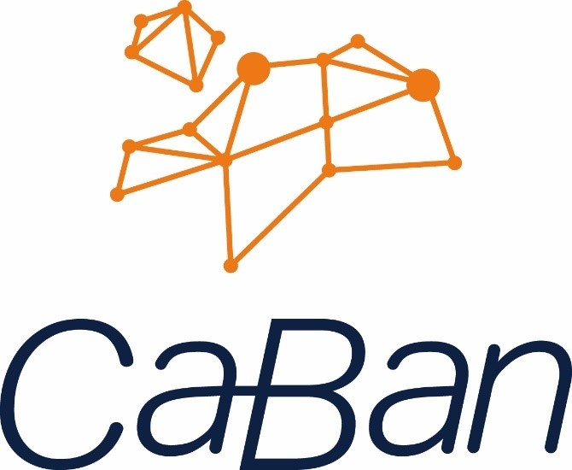

Llawlyfr Modiwl

XPC/XPE-3220

Profiad Ysgol

2023-24 TAR Uwchradd

# Profiad ysgol TAR CABAN XPC/XPE-3220

Mae profiad ysgol yn rhan hanfodol o holl gyrsiau addysg gychwynnol athrawon. Mae'r modiwl hwn yn gyfle i chi arsylwi dysgwyr ac athrawon yn yr ysgol, rhoi cynnig ar syniadau a phrofiadau proffesiynol newydd ac, yn bwysicaf oll, adfyfyrio ar eich ymarfer eich hun a'i wella.

## Amcanion a phwrpas cyffredinol

Bydd y modiwl hwn yn:

* Rhoi cefnogaeth i chi ddatblygu ystod o sgiliau yn annibynnol (gan gynnwys cryfhau eich gwybodaeth o'r Gymraeg i hyrwyddo 'Cymraeg Pob Dydd') ac ymarfer adfyfyriol i fodloni gofynion y Safonau Proffesiynol ar gyfer Addysgu ac Arweinyddiaeth (PSTL) i ddod yn athro cymwysedig a chyfrannu at y gymuned ddysgu;
* Sicrhau eich bod yn gwbl ymwybodol o sut mae cymhwyso gwybodaeth ac ymarfer adfyfyriol yn darparu profiadau dysgu cyfoethog i ddysgwyr;
* Rhoi cefnogaeth i chi adnabod ystod eang o dechnegau'n annibynnol, er mwy adfyfyrio'n feirniadol ynghylch eich datblygiad proffesiynol eich hun ac ymdoddi i amgylchedd yr ysgol;
* Rhoi cyfleoedd i chi ddatblygu dealltwriaeth o gynnwys, egwyddorion a ffocysau XTE4214 a XTE4212 yn eu cyd-destun.

## Cynnwys y Modiwl

Bydd y modiwl profiad ysgol uwchradd yn datblygu eich medrusrwydd mewn addysgu a dysgu. Bydd yn cynnwys seminarau yn yr Ysgolion Arweiniol a fydd yn dangos i chi sut i addysgu ac arsylwi yn yr ysgol. Bydd y strwythur yn dilyn dull graddol o ddysgu sut i addysgu. Dyma enghraifft o'r patrwm:

Cam 1: Paratoi (SAU ac Ysgolion Arweiniol)

Cam 2: Integreiddio (SAU, Ysgolion Arweiniol ac Ysgolion Rhwydwaith)

Cam 3: Datblygu (Ysgolion Rhwydwaith gyda chefnogaeth yr Ysgolion Arweiniol a SAU)

Cam 4: Ymarfer a gweithredu (Ysgolion Rhwydwaith gyda chefnogaeth Ysgolion Arweiniol a SAU)

Cam 5: Ôl-drafod ac adfyfyrio (SAU ac Ysgolion Arweiniol)

Cam 6: Gweithredu pellach mewn ail ysgol (Ysgolion Rhwydwaith gyda chefnogaeth Ysgolion Arweiniol a SAU)

Cam 7: Cyfnerthu sgiliau ac ymarfer gwybodaeth pwnc mewn ail ysgol (Ysgolion Rhwydwaith gyda chefnogaeth Ysgolion Arweiniol a SAU)

Cam 8: Datblygu a chyfoethogi annibynnol (Ysgolion Rhwydwaith gyda chefnogaeth yr Ysgolion Arweiniol a SAU)

Bydd y camau hyn yn cynnwys:

* digwyddiadau addysgu ac adolygu wythnosol mewn clwstwr;
* arsylwadau a datblygiad paratoadol;
* ymchwil yn y dosbarth (ymchwiliadau ar raddfa fach);
* integreiddio i'r amgylchedd addysgu;
* ymarfer a gweithredu sgiliau lefel uwch;
* mentora a hunan-adfyfyrio;
* gweithredu pellach trwy ymarfer;
* cyfnerthu sgiliau ac ymarfer;
* datblygiad annibynnol parhaus a chyfoethogi eich ymarfer.

**Asesu**

Yn ystod y modiwl byddwch yn adfyfyrio'n barhaus ar eich cynnydd gyda'ch cydweithwyr a'ch mentor ac yn uwchlwytho'r dystiolaeth berthnasol i'r Pasbort Dysgu Proffesiynol. Ar ddiwedd y modiwl, byddwch yn dangos eich bod wedi gwneud cynnydd boddhaol yn erbyn y Safonau Proffesiynol ar gyfer Addysgu ac Arweinyddiaeth. Yn achos y modiwl hwn, caiff pasio neu fethu ei gofnodi yn y bwrdd arholi gan ddefnyddio'r PSTL. Mae'r holl fanylion asesu yn erbyn y PSTL wedi'u cynnwys yn y Llawlyfr Asesu PSTL ac mae manylion am sut i ddefnyddio'r Cynllun Dysgu Personol (CDP) ar gael ar-lein.

**Deilliannau dysgu**

*Ar ôl cwblhau’r modiwl hwn yn llwyddiannus, byddwch yn gallu:*

* Archwilio'n feirniadol yr arferion, rhagdybiaethau a'r damcaniaethau sy'n sail i gynllunio a strwythuro dysgu'r disgyblion a rheoli eu hymddygiad mewn ysgolion uwchradd o safbwynt polisi, ymchwil, theori ac arferion cyfredol;
* Dangos dealltwriaeth a phrofiad soffistigedig o addysgu sy'n sicrhau bod pob dysgwr yn datblygu'r gallu i fod yn uchelgeisiol a medrus, mentrus a chreadigol, moesegol a gwybodus, iach a hyderus yn ôl y gofyn y cwricwlwm.
* Dangos dealltwriaeth ddofn o Anghenion Dysgu Ychwanegol (ADY) o wahanol safbwyntiau a'r camau wedi'u gwerthuso a gymerwyd i roi sylw iddynt;
* Rheoli a threfnu ystafelloedd dosbarth sy'n hyrwyddo diwylliant lle ceir dyheadau uchel ac ymddygiad sy'n cefnogi dysgu;
* Cyfoethogi ymdeimlad dysgwyr o werthoedd cymunedol a diwylliannol trwy ddefnyddio eich gwybodaeth o'r cwricwlwm Cymreig;
* Adfyfyrio'n feirniadol ar eich cynnydd a gosod targedau ar y cyd gyda'ch mentor er mwyn bodloni'r Safonau Proffesiynol ar gyfer Addysgu ac Arweinyddiaeth neu ragori arnynt.

**Cynnydd mewn Dwyieithrwydd**

Cyflwynir dwyieithrwydd yng nghyd-destun y cwricwlwm Cymreig unigryw i chi, a'r gwahanol ffyrdd y mae hyn yn cael sylw yn y gwahanol fathau o ysgolion (cyfrwng Cymraeg, dwyieithog a chyfrwng Saesneg). Byddwch hefyd yn astudio nodau ac amcanion addysg ddwyieithog o wahanol safbwyntiau, yn ystyried addysg Saesneg fel Iaith Ychwanegol (SIY) ac yn edrych ar y materion penodol sy'n gysylltiedig ag asesu disgyblion dwyieithog. Ar ôl hynny, byddwch yn ystyried y deilliannau disgwyliedig a realistig ar gyfer gwahanol fathau o ddisgyblion dwyieithog. Byddwch yn dod i wybod am y polisïau iaith sydd ar waith mewn ysgolion, a strategaethau penodol sy'n cael eu cynnwys yn y cwricwlwm i roi sylw i sgiliau iaith dysgwyr, a dod i ddeall y rhain.

**Cyflwyno wedi'i oleuo gan ymchwil ac addysgu seiliedig ar ymchwil**

Bydd cynnwys a dull cyflwyno'r modiwl yn eich annog i wneud adolygiad beirniadol uwch o bwysigrwydd bod yn ddefnyddwyr a chynhyrchwyr ymchwil ac i ddadansoddi, cyfosod ac adfyfyrio'n feirniadol ar y sbectrwm ymchwil sy'n goleuo ymarfer addysgu. Rydym yn eich annog hefyd i gynnig gwerthusiad beirniadol uwch o ymchwil sy'n seiliedig ar ymarfer neu ymchwil agos at ymarfer. Bydd y modiwl yn datblygu gwybodaeth uwch am ysgolheictod athrawon ac effaith hirdymor cymryd rhan mewn ymchwil ar eu datblygiad proffesiynol personol a'r hyn mae'n ei olygu i fod yn athro sy'n wybodus o ran ymchwil. Bydd y modiwl yn annog meistrolaeth uwch o'r hyn y mae'n ei olygu i ddatblygu 'diwylliant ymholi' o fewn systemau ysgolion hunan-wella, ysgolion fel sefydliadau dysgu, a phwysigrwydd datblygu Cymunedau Dysgu Proffesiynol a chymryd rhan ynddynt. Bydd ymchwil benodol a rennir yn ystod digwyddiadau rhwydwaith yn cysylltu'n agos â chynnwys XTE-4211 a XTE-4213 ac fe'i defnyddir i oleuo asesiadau ar gyfer y ddau fodiwl lefel 7 arall

**Y Dyddlyfr Proffesiynol**

Trwy gydol y modiwl cewch lawer o gyfleoedd i arsylwi, ymarfer ac adfyfyrio. Byddwch yn cadw nodiadau ymchwil mewn dyddlyfr proffesiynol sydd wedi'i lunio i gefnogi'ch cynnydd fel AC newydd.

**Gofynion Cyfreithiol**

Gan fod y modiwl hwn wedi'i leoli mewn gweithle proffesiynol mae'n rhaid i chi:

* Gael copi o bolisi'r ysgol ar Amddiffyn Plant, Gwrth-fwlio, Disgyblaeth ac Atal (gall hwn fod yn gopi electronig neu gopi caled);
* Sicrhau eich bod yn llenwi'r dudalen diogelu plant ar gyfer yr ysgol arweiniol a'r ysgol rwydwaith yn eich dyddlyfr proffesiynol;
* Gwblhau'r holiadur y cod ymddygiad proffesiynol ar-lein cyn i'r lleoliad ddechrau.

# Sut mae Athro Cysylltiedig (AC) yn Dysgu

Tabl dysgu AC

# Ymarfer Adfyfyriol

Yn ogystal â'r cyflwyniad cychwynnol i addysgu effeithiol, bydd y modiwl hwn yn canolbwyntio ar ddwy sgil ymchwil hanfodol i ymarferwyr: arsylwi ac adfyfyrio. Byddwch yn defnyddio tri model damcaniaethol i arwain eich dadansoddiad o ddysgu ac addysgu.

## Cwestiynau Ebbutt

Wrth arsylwi neu adfyfyrio ar ddysgu ac addysgu, defnyddiwch y cwestiynau canlynol i hwyluso eich dadansoddiad o ddysgu ac adfyfyrio ar ymarfer:

* Beth wnaeth y disgyblion mewn gwirionedd?
* Beth oedden nhw'n ei ddysgu?
* Pa mor werthfawr oedd hyn?
* Beth wnes i? (Beth wnaeth yr athro?)
* Beth wnes i ei ddysgu?
* Beth ydw i'n bwriadu ei wneud nesaf?

Ebbutt, 1985, yn Hopkins, D., 2014. A teacher's guide to classroom research. Maidenhead, DU: McGraw-Hill Education

## Astudiaeth Gwers

Defnyddir yr ail fodel, Astudiaeth Gwers, yn ystod eich lleoliad cyntaf, byddwch yn dadansoddi addysgu a dysgu ochr yn ochr â'ch mentor gan ddefnyddio Astudiaeth Gwers (Cajkler et al., 2013), methodoleg ymchwil y byddwch yn ei defnyddio eto yn eich modiwlau Profiad Ysgol ail a thrydedd flwyddyn.

Cajkler, W., Wood, P., Norton, J. and Pedder, D., 2013. Lesson study: towards a collaborative approach to learning in initial teacher education. *Cambridge Journal of Education*, 43(4), pp.537-554.

## Cylch Astudiaeth Gwers

## Y Pedwarawd Gwybodaeth

Mae'r ail offeryn adfyfyriol hefyd yn set o gwestiynau; y tro hwn fe'u dosberthir yn ôl pedwar gwahanol fath o wybodaeth a elwir yn **Pedwarawd Gwybodaeth** (Rowland et al. 2005)

|  |  |
| --- | --- |
| **Gwybodaeth sylfaen** | **Gwybodaeth drawsnewid** |
| Beth wnaeth yr addysgu a'r dysgu yn y wers hon ei ddatgelu am:   * wybodaeth bwnc yr athro; * eu gwybodaeth o'r cwricwlwm; * eu daliadau ynghylch natur y pwnc; * eu daliadau ynghylch addysgu a dysgu; * eu gwybodaeth am y disgyblion? | Pa weithgareddau athro (arddangosiadau, gwaith ymarferol, deunyddiau hyfforddi ac asesu) a ddefnyddiwyd gan yr athro i hwyluso dysgu'r disgyblion?  Pam y gwnaethant ddewis y dulliau hyn?  A oedd yn glir i ddisgyblion beth yr oeddent i fod i'w wneud, pam roeddent yn ei wneud a beth fyddent yn ei ddysgu?  Sut wnaeth yr athro gefnogi'r disgyblion i ddeall cysyniadau?  Beth wnaeth helpu'r disgyblion i ddysgu? (Pryd wnaeth y disgyblion ddysgu fwyaf yn ystod y wers?) |
| **Gwybodaeth gyswllt** | **Gwybodaeth amodol** |
| Sut wnaeth yr athro gysylltiadau rhwng gweithgareddau yn ystod y wers?  Sut wnaeth yr athro sicrhau dilyniant rhesymegol o weithgareddau?  Sut wnaeth yr athro gysylltiadau â dysgu blaenorol a dysgu i ddod?  Sut wnaeth yr athro gysylltu'r amcanion dysgu â'r gweithgareddau?  Sut wnaeth yr athro gysylltu'r gweithgareddau â'r cwricwlwm? | Sut yr ymatebodd yr athro i syniadau myfyrwyr?  A oedd achosion o ddigwyddiadau heb eu cynllunio yn digwydd: e.e. myfyriwr yn gofyn cwestiwn annisgwyl, diffyg adnoddau neu rywbeth 'yn mynd o'i le'? Os felly, beth oeddent a beth oedd eu harwyddocâd?  Sut wnaeth yr athro ymateb / ymdopi? |

Rowland, T., Huckstep, P. and Thwaites, A., 2005. Elementary teachers’ mathematics subject knowledge: The Knowledge Quartet and the case of Naomi. *Journal of Mathematics Teacher Education*, *8*(3), pp.255-281.

# Lensys Brookfield

Ac yn olaf, mae Brookfield (1998) yn defnyddio pedair lens i arwain adfyfyrdod proffesiynol:

|  |  |
| --- | --- |
| **Hunangofiannol** | **Llygaid y Dysgwyr** |
| Sut mae ein hanes ein hunain yn dylanwadu ar y ffyrdd rydyn ni'n ymddwyn?  Rhaid i ni ystyried:   * sut mae profiadau personol wedi dylanwadu ar ein credoau * pam dewiswn rai dulliau gweithredu dros eraill * sut mae ein methiannau a'n llwyddiannau ein hunain yn dylanwadu ar ein dewisiadau o addysgeg. | Beth yw barn y dysgwyr amdana i a'r ffordd dwi'n dysgu?  Dylen ni:   * greu gofod diogel ar gyfer clywed barn y disgyblion. * fod yn sensitif i'w hanghenion yn ystod y gwersi gan ymateb mewn modd sensitif. * addasu ein cynllunio ac addysgu yn ôl eu hanghenion |
| **Profiad Cydweithwyr** | **Llenyddiaeth Ddamcaniaethol** |
| Mae cael sgyrsiau beirniadol gyda chyfoedion yn ein galluogi i:   * ennill persbectif ychwanegol * gwerthuso'n fwy effeithiol ac yn feirniadol * ehangu ein dulliau o weithredu * newid ein harferion. | Gall darllen llenyddiaeth academaidd:   * fy helpu adnabod a labelu fy nulliau addysgu neu addysgeg * esbonio llwyddiant a methiant * esbonio cymhlethdod yr ystafell ddosbarth * fy nghyflwyno i ddulliau newydd ac effeithiol |

[Brookfield, S., 1998. Critically reflective practice. *Journal of Continuing Education in the Health Professions*, *18*(4), pp.197-205.](https://www.kent.ac.uk/teaching/documents/academic-practice/New%20to%20teaching%20Staff/Brookfield%20models%20of%20reflective%20practice.pdf)

**Cyfrifoldebau Proffesiynol**

Yn ystod eich lleoliad ysgol, dylech gwblhau'r gweithgareddau canlynol:

* Mynd gydag athro ar ddyletswydd un diwrnod yr wythnos.
* Cynorthwyo gyda dyletswyddau gweinyddol y dosbarth gofrestru dan arweiniad y mentor neu'r tiwtor dosbarth

**Y Gofynion Cyfreithiol**

* Cael copi o bolisi'r ysgol ar Amddiffyn Plant, Gwrth-fwlio, Disgyblaeth ac Atal (gall hwn fod yn gopi electronig neu gopi caled).
* Sicrhau eich bod yn llenwi'r dudalen diogelu plant ar gyfer yr ysgol arweiniol a'r ysgol rwydwaith yn eich dyddlyfr proffesiynol.
* Cwblhau'r holiadur y cod ymddygiad proffesiynol ar-lein cyn i'r lleoliad ddechrau.

# Wyth Cam Datblygiad Caban

**Cam 1**

*Ffocws:* Dechrau deall sut y cynllunnir ar gyfer dysgu mewn gwahanol gyd-destunau ac ar wahanol gamau datblygu (datblygiad cyfannol) - cefnogi asesu

**Cam 2**

*Ffocws*: Cyfnerthu ymhellach ac adeiladu ar ymwybyddiaeth o gynllunio ar gyfer dysgu mewn gwahanol gyd-destunau (datblygiad cyfannol) a rheoli ymddygiad a dysgu. Dechrau deall asesu a'i effaith ar ddysgu disgyblion.

*Datblygu ymarfer:* Addysgu micro / addysgu fel tîm / addysgu fesul cam dan arweiniad mentor (hyd at 30%).

**Cam 3**

*Ffocws*: Cyfnerthu ac adeiladu ymhellach ar gynllunio ar gyfer dysgu mewn gwahanol gyd-destunau (datblygiad cyfannol) / Canolbwyntio ar gynllunio tymor byr. Dechrau nodi ffyrdd y gellir ymgorffori cyfrifoldebau trawsgwricwlaidd a datblygu ymwybyddiaeth o addysgeg pwnc-benodol (Astudiaethau Pwnc 1.1, Llythrennedd a Rhifedd). Adnabod y sgiliau llythrennedd a rhifedd personol y mae angen eu datblygu.

*Datblygu ymarfer:* symud ymlaen fel bo'n briodol o addysgu micro / addysgu fel tîm i fwy o annibyniaeth a gwersi llawnach (cyfrifoldeb am gynllunio a chyflwyno 3-5 awr o wersi).

**Cam 4**

*Ffocws*: Cyfnerthu ac adeiladu ymhellach ar gynllunio ar gyfer dysgu (datblygiad cyfannol).

*Datblygu ymarfer:* Annibyniaeth a gwersi llawnach (cyfrifoldeb am gynllunio a chyflwyno 8 awr o wersi).

**Cam 5**

*Ffocws*: Trafod ac adfyfyrio ar brofiad ysgol cyntaf. Datblygu arbenigedd mewn dulliau ymchwil (ymchwil weithredol a dulliau casglu data pellach). Arsylwi ac adfyfyrio yn y cyfnod cynradd blaenorol.

**Cam 6**

*Ffocws*: Arsylwi beirniadol ar ymarfer effeithiol. Cynllunio ac addysgu mewn ail gyd-destun newydd.

*Datblygu ymarfer:* Annibyniaeth gynyddol a gwersi cyflawn (cyfrifoldeb am gynllunio a chyflwyno 12 awr o wersi).

**Camau 7 - 8**

*Ffocws*: Cyfnerthu sgiliau ac ymarfer.

*Datblygu ymarfer:* Cyflawni annibyniaeth a dysgu gwersi cyflawn gyda chyfrifoldeb am gynllunio (gan defnyddio Taflen Gynllunio Ymreolaethol Cam 8 CaBan) a chyflwyno hyd at 15-16 awr o wersi. Gall yr addysgu ychwanegol fod yn addysgu mewn tîm, addysgu'r 6ed dosbarth, cefnogaeth bwrpasol i grwpiau bach mewn dosbarthiadau adolygu TGAU ac ati.

*Cyfoethogi*: Arsylwi mewn lleoliad ADY neu awyr agored

# Cymorth Ychwanegol

Os bydd cynnydd AC yn achos pryder, yna dylai'r mentor gysylltu â'r tiwtor ar unwaith i gychwyn y Rhaglen Cefnogi Ychwanegol. Mae Rhaglen Cymorth Ychwanegol nodweddiadol yn darparu cyfres o dargedau tymor byr strwythuredig a gall hefyd olygu llwyth gwaith addysgu llai i’r AC neu addysgu ychwanegol mewn tîm. Mae manylion y rhaglen i'w gweld ar ein tudalen we Dogfennau Caban ar dudalen olaf Llawlyfr PSTL (defnyddiwch y cod QR isod i gael mynediad i'r dudalen). Sylwch fod ymyrraeth gynnar yn llawer mwy effeithiol ac yn rhoi'r cyfle gorau i'r AC lwyddo.



# Amserlen profiad ysgol

Mae'r tudalennau canlynol yn dangos cynllun manwl wyth cam y Modiwl Profiad Ysgol

**Lleoliad Byrfoddau**

Allwedd

Ar gyfer y tudalennau canlynol, mae gweithgareddau wedi'u cynllunio i hwyluso ac i strwythuro arsylwadau ac adfyfyrio'r AC. Awgrymiadau yw'r drefn a’r amseru a gall yr ysgol, yr adran a'r mentor fod eisiau aildrefnu'r gweithgareddau i gyd-fynd â'u hanghenion.

# Wythnos 1 Cam 1: PY1 - Cyflwyniad ac arsylwi

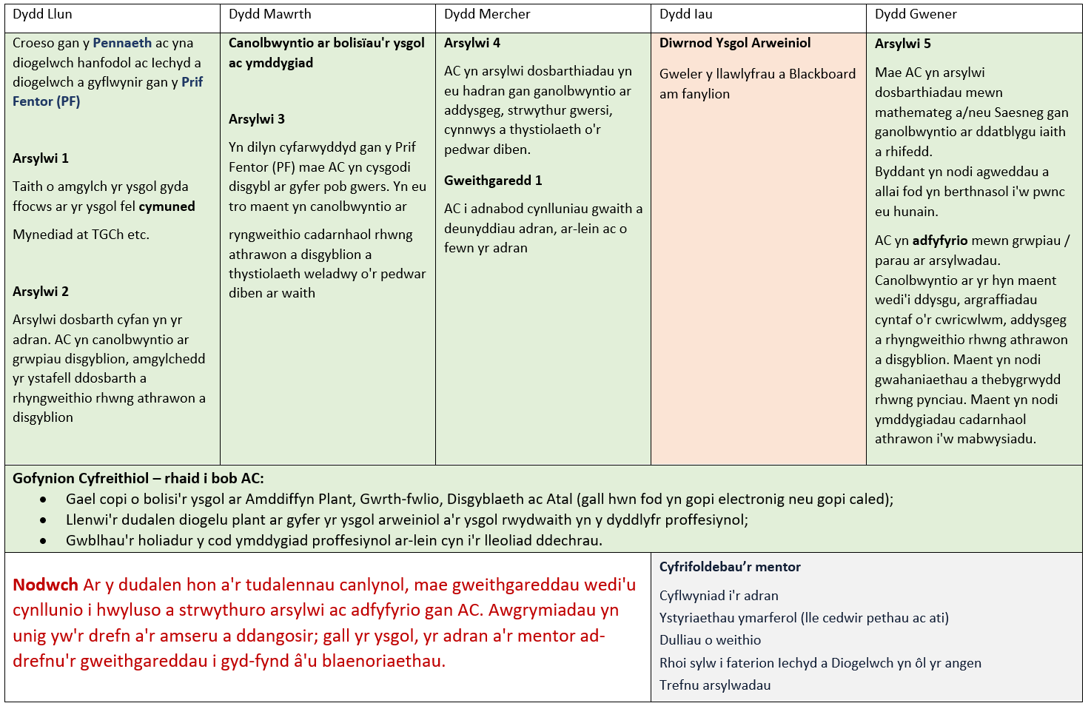

Amserlen Wythnos 2

# Wythnos 3 Cam 2: Arsylwi, cefnogi, cynllunio ac addysgu ar y cyd

Bydd yr holl weithgareddau'n cael eu darparu o fewn cyfyngiadau'r adran ac amserlen y mentor. Enghraifft yw'r amserlen hon.

Amserlen Wythnos 3

Amserlen Wythnos 4

Amserlen Wythnos 5 Amserlen Wythnos 6-8 Amserlen Wythnos 9-10 Amserlen Wythnos 11-16

Amserlen Wythnos 17-26